|  |  |  |  |
| --- | --- | --- | --- |
| ثانوية العقيد عثمان | السنة الثالثة ثانوي | | الأستاذ : بوزيان زكرياء |
| بطاقة التلميذ | | | |
| العوامل الحركية | | **رقم: 03** | |

|  |  |
| --- | --- |
| الوسائل | المحاليل |
| * بياشر. * مخبار مدرج. * ماصة عيارية. * ميقاتية. * محرار. * مسخن. | * محلول حمض الإيثانويك ${\left({CH}_{3}COOH\right)}_{\left(aq\right)}$* بيكربونات الصوديوم ${\left({ NaCO}_{3}\right)}_{\left(S\right)}$, * محلول كلور الحديد الثلاثي $({Fe}^{3+}+3{Cl}^{-})$. * ماء أوكسجيني $H_{2}O_{2}$- قطعة كبد * ماء مقطر. – أقراص فيتامين $C$ |

1. 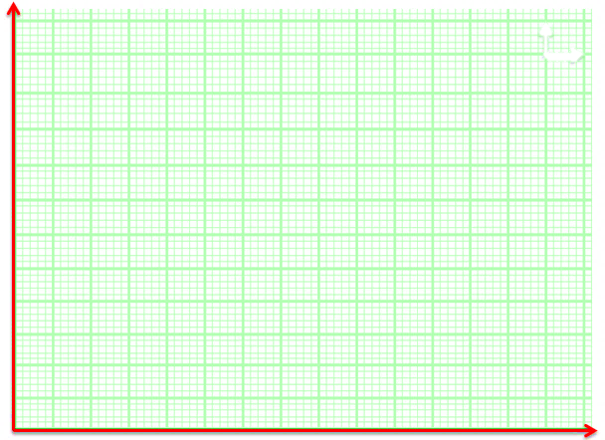**تأثير درجة الحرارة:**

***نشاط تجريبي 01 :*** نضع في بيشرين (1) و (2) حجم $V_{1}=20 mL$ من الماء ونضيف لهما قرص من الفيتامين $C$ نترك البيشر (1) في درجة حرارة عادية ونضع الثاني في حمام مائي درجة حرارته $60℃$.

1. **تأثير التراكيز الابتدائية للمتفاعلات:**

 ***نشاط تجريبي 02 :*** نحضر ثلاث حوجلات $A .B.C$*لها* نفس الحجم تحتوي على محلول حمض الإيثانويك ${CH}_{3}COOH$ ( حمض الخل ) بحيث $V_{A}=V_{B}=V_{C}$

ثم نضيف للحوجلة $B$ و $C$ حجما من الماء بحيث $يصبح$

$C_{C}<C_{B}<C_{A}$ ( نقصد الماء المضاف ) ثم نضيف نفس الكتلة من بيكربونات الصوديوم للحوجلات الثلاث ( نضع نفس الكتلة في البالونات الثلاث وفي نفس اللحظة الزمنية نربط كل بالونة بالحوجلة الموافقة لها ونفرغ محتواها ) .

1. **تأثير الوسيط:**

**نشاط تجريبي 03 :** في ثلاث أنابيب اختبار، نضع حجما $V_{0}=2 mL$ من الماء الأوكسجيني $H_{2}O_{2}$ ذي التركيز المولي $C_{0}$.

* في نفس اللحظة $t=0$ نظيف لـ:
* أنبوب اختبار $\left(2\right)$: حجم من محلول كلور الحديد الثلاثي $({Fe}^{3+}+3{Cl}^{-})$.
* أنبوب اختبار $\left(3\right)$: قطعة كبد.

1. **تأثير سطح التلامس :**

**نشاط تجريبي 04:**

نحضر ثلاث كؤوس بيشر تحتوي على نفس الحجم من الماء ونضع في الأول قرص فيتامين $C$ والثاني نفس القرص لكن نقسمه إلى نصفين وفي الثالث نضع مسحوق حبة فيتامين C وفي نفس اللحظة الزمنية .

**الأسئلة :**

1. سجل ملاحظاتك في كل تجربة ؟
2. أرسم كيفيًا على نفس المنحنى تقدم التفاعل بدلالة الزمن

$x=f(t)$ للتفاعل الحادث في كل حالة ؟

1. ماذا تستنتج ؟